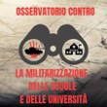
Associazione Nazionale “Per la Scuola della Repubblica”- OdV
Soggetto accreditato alla formazione, elenco accreditati 23/11/2016
C.so Duca di Genova 160 Roma tel. 347 9421408 - scuola.rep@pec.it
Osservatorio contro la Militarizzazione delle Scuole e delle Università
osservatorionomili@gmail.com
https://osservatorionomilscuola.com

NON È UN MESTIERE COME UN ALTRO.
SOLDATI, GUERRA E MILITARIZZAZIONE
DELLA SCUOLA E DELLA SOCIETÀ
Venerdì 7 febbraio 2025, ore 8.45 - 16.00
Torino, Centro Studi Sereno Regis, Sala Poli, via Garibaldi 13

Convegno di formazione/aggiornamento per il personale scolastico: codice SOFIA 97167
Aperto alla cittadinanza

8.45 Ingresso e registrazione partecipanti

9.00 Inizio lavori e attivazione collegamento online
Coordinamento
Alessandra Alberti, insegnante, Osservatorio contro la militarizzazione delle scuole e delle università

Introduzione e presentazione “Comprendere i conflitti. Educare alla pace”
Maria Teresa Silvestrini, insegnante e storica, Scuola per la pace Torino e Piemonte

Guerra grande o pace vera. Come e perché il rischio di un conflitto mondiale generalizzato è entrato nel nostro orizzonte storico
Giorgio Monestarolo, insegnante e storico, Scuola per la pace Torino e Piemonte

La militarizzazione del sistema scolastico e dell'istruzione in Italia
Antonio Mazzeo, docente, giornalista freelance e Peace Researcher, autore di La scuola va alla guerra

Militarizzazione totale e costruzione dei nuovi guerrieri
Charlie Barnao, sociologo, Università degli Studi di Palermo

11.30 – 11.45 Pausa caffè

Orientamento nelle scuole e ritorno della leva militare
Serena Tusini, insegnante, Osservatorio contro la militarizzazione delle scuole e delle università

Disagio, pace, ambiente un percorso comune per una società più giusta
Lucia Bianco, vicepresidente Fondazione Gruppo Abele Onlus

Conclusioni e dibattito a cura di Enzo Ferrara, Presidente del Centro Studi Sereno Regis

14.00-16.00 Laboratorio partecipato

“La Fabbrica della Pace”. Parole e strumenti per l'alternativa al militare



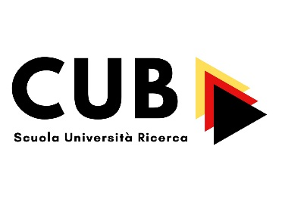
Gianmarco Pisa, operatore di pace e formatore
Scuola per la pace Torino e Piemonte

Convegno nazionale gratuito nell’ambito della Formazione del personale scolastico
con esonero dal servizio per docenti e ATA (art. 36 del CCNL 2024).
Modalità di iscrizione tramite piattaforma SOFIA, codice 97167, e/o inviare un sms o
chiamare il 347-9421408. Prenotazioni fino ad esaurimento posti.
Partecipazione da remoto a questo link, codice ID riunione: 890 8413 8757.

